在windows cmd下运行python，需要设置环境变量，不设环境变量是不能在cmd下运行python的， 现在假设python安装在C:\Python34目录下，设置环境变量方法如下： 方法一、我的电脑->属性->高级->环境变量->系统变量 ，在系统变量里找到PATH，双击PATH，在结尾加上 ";C:\Python34"(不要引号)
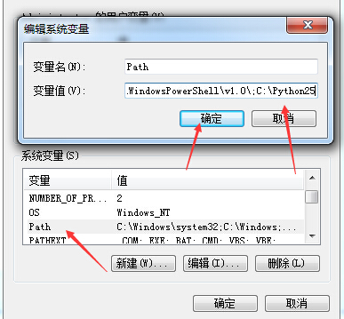
方法二、快捷键（WIN+R）在“运行”中输入“cmd ”然后在命令提示符中输入set PATH=%PATH%;C:\Python34，接下来，再在当前的 cmd下输入python，即可运行。
